电场和磁场 带电粒子的运动（一）

一、知识提纲：
（一）电场：电场的两个基本性质，静电平衡，电容器，带电粒子的运动。
（二）磁场：磁场的基本性质，带电粒子的运动等
二、主要题型
●电场和磁场的基本性质
3.如图所示，在矩形ABCD的 AD边和BC边的中点M和N各放一个点电荷，它们分别带等量的正、负电荷.E、F是AB边和CD边的中点，P、 Q两点在MN的连线上，MP＝QN.对于E、F、P、Q四点，其中电场强度相同、电势相等的两点是（ ）
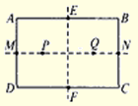
A.E和F B.P和Q
C.A和B D.A和D

『正确答案』A

4.某静电场沿x方向的电势分布如图所示，则（ ）
A.在0～x₁之间不存在沿x方向的电场
B.在0～x₂之间存在着沿x方向的匀强电场
C.在x₁～x₂之间存在着沿x方向的匀强电场
D.在x₁～x₂之间存在着沿x方向的非匀强电场
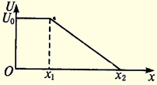

『正确答案』AC

5.匀强电场中有a、b、c三点，在以它们为顶点的三角形中，∠a＝30°、∠c＝90°，电场方向与三角形所在平面平行，如图所示.已知a、b和c点的电势分别为（2-）V、（2+）V和2V.该三角形的外接圆上最低、最高电势分别为（ ）
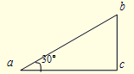
A.（2-）V、（2+）V B.0 V、4 V
C.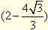V、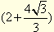 D.0 V、V

『正确答案』B

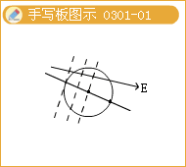

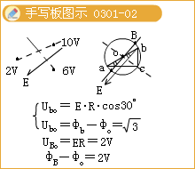
9.如图所示，同一平面内有两根互相平行的长直导线1和2，通有大小相等、方向相反的电流，a、b两点与两导线共面，a点在两导线的中间与两导线的距离均为r，b点在导线2右侧，与导线2的距离也为r.现测得a点磁感应强度的大小为B，则去掉导线1后，b点的磁感应强度大小为 ，方向 .

『正确答案』B/2，垂直两导线所在平面向外

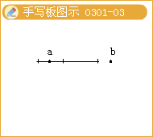
●带电粒子的运动
（一）动力学思路
2.在光滑水平面上有一质量m＝1.0×10⁻³kg，电荷量q＝1.0×10⁻¹⁰C的带正电小球，静止在O点。以O点为原点，在该水平面内建立直角坐标系xOy。现突然加一沿x轴正方向、场强大小E＝2.0×10⁶ V／m的匀强电场，使小球开始运动。经过1.0s所加电场突然变为沿y轴正方向，场强大小仍为E＝2.0×10⁶ V／m的匀强电场。再经过1.0s，所加电场又突然变为另一个匀强电场，使小球在此电场作用下经1.0s速度变为零。求：
（1）此电场的电场强度
（2）速度变为零时小球的位置。

『正确答案』（1）
（2）（0.4m，0.2m）

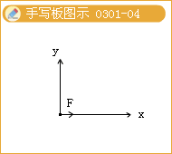

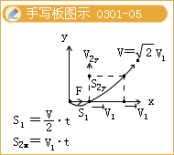
3.一小球质量为m，带电量为+Q，以初速度v与水平方向成30°角射向空间匀强电场区域。小球恰好做直线运动，则此匀强电场的场强的最小值为＿＿＿＿＿。

『正确答案』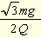

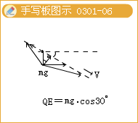
4.如图所示，两极板水平放置的平行板电容器间形成匀强电场.两极板间相距为d。一带负电的微粒从上极板M的边缘以初速度V₀射入，沿直线从下极板的边缘射出.已知微粒的电量为q、质量为m.下列说法正确的是（ ）
A.微粒运动的加速度为0
B.微粒的电势能减小了mgd
C.两极板间的电势差为mgd/q
D.M极板的电势高于N板的电势
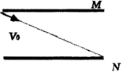
5.一带电粒子沿着图10—54中曲线JK穿过一匀强电场，a、b、c、d为该电场的等势面，其中U_{a}＜U_{b}＜U_{c}＜U_{d}；若不计粒子受的重力，可以确定：
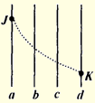
图10-54
A.该粒子带正电；
B.该粒子带负电；
C.从J到K粒子的电势能增加；
D.粒子从J到K运动过程中的动能与电势能之和不变.
6.两块水平平行放置的导体板如图所示，大量电子（质量m、电量e）由静止开始，经电压为U₀的电场加速后，连续不断地沿平行板的方向从两板正中间射入两板之间。当两板均不带电时，这些电子通过两板之间的时间为3t₀；当在两板间加如图所示的周期为2t₀，幅值恒为U₀的周期性电压时，恰好能使所有电子均从两板间通过。问：
（1）这些电子通过两板之间后，侧向位移的最大值和最小值分别是多少？
（2）侧向位移分别为最大值和最小值的情况下，电子在刚穿出两板之间时的动能之比为多少？
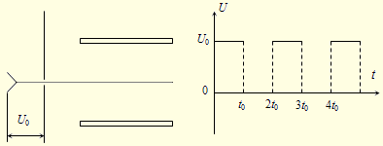

『正确答案』
（1）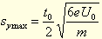，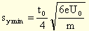
（2）

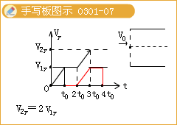

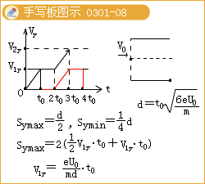

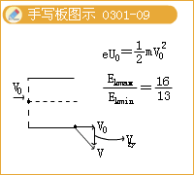
7.如图所示，在y＜0的区域内存在匀强磁场，磁场方向垂直于xy平面并指向纸面外，磁感强度为B，一带正电的粒子以速度v₀从O点射入磁场，入射方向在xy平面内，与x轴正向的夹角为q.若粒子射出磁场的位置与O点的距离为l，求该粒子的电量和质量之比。
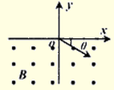

『正确答案』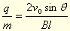

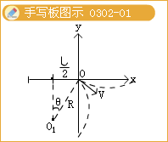
10.一匀磁场，磁场方向垂直于xy平面，在xy平面上，磁场分布在以O为中心的一个圆形区域内。一个质量为m、电荷量为q的带电粒子，由原点O开始运动，初速为v，方向沿x正方向。后来，粒子经过y轴上的P点，此时速度方向与y轴的夹角为30°，P到O的距离为L，如图所示。不计重力的影响。求磁场的磁感强度B的大小和xy平面上磁场区域的半径R。
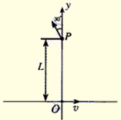

『正确答案』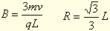

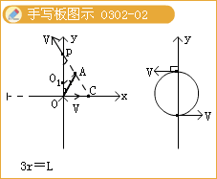
13.如图所示，两块平行的水平放置的金属板，板长L=18cm，两板间距离d=5cm。两板间有垂直纸面向里的匀强磁场，磁感强度B=2π×10 – ² T，两板间加有一如图所示的周期性变化的电压，电压不为零时，上板带正电，下板带负电。若t = 0时，有一质量m = 10^{–12 kg}，带电量q = +10^{–6}c的带电粒子，以速率v = 600m/s从两板的正中央沿垂直于磁场的方向飞入两板之间。问：该粒子能否穿过两金属板？若不能穿过，粒子打在何处？若能穿过，穿过金属板所用时间是多少？
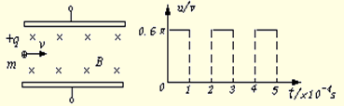
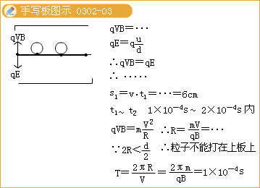
15.如图18所示，在xoy平面内的第三象限中有沿－y方向的匀强电场，场强大小为E.在第一和第二象限有匀强磁场，大小未知，方向垂直于坐标平面向里.有一个质量为m、电荷量为e的电子，从y轴的P点以初速度v₀垂直于电场方向进入电场（不计电子所受重力）.经电场偏转后，沿着与x轴负方向成45°角进入磁场，并能返回到原出发点P。
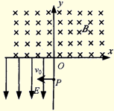
图18
（1）简要说明电子的运动情况；
（2）求P点距坐标原点的距离；
（3）电子从P点出发经多长时间再次返回P点?

『正确答案』
（1）电子进入电场，从P点到A点做匀变速曲线运动
进入磁场从A—C—D做匀速圆周运动
离开磁场从D到P，做匀速直线运动
（2）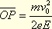
（3）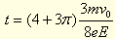

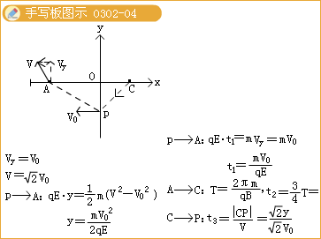

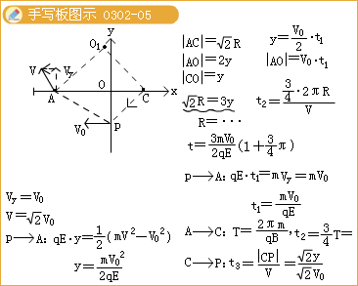
（二）能量思路
1.一个初动能为E_{k}的电子，垂直电场线飞入平行板电容器中，飞出电容器的动能为2E_{k}，如果此电子的初速度增至原来的2倍，则当它飞出电容器时的动能变为 （重力忽略不计）（ ）
A.4E_{k} B.8E_{k}
C.5E_{k} D.4.25E_{k}

『正确答案』D

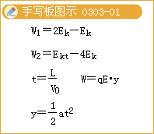
2.在真空中的光滑水平绝缘面上有一带电小滑块。开始时滑块静止。若在滑块所在空间加一水平匀强电场E₁，持续一段时间后立即换成与E₁相反方向的匀强电场E₂。当电场E₂与电场E₁持续时间相同时，滑块恰好回到初始位置，且具有动能32 J。在上述过程中，E₁对滑块的电场力做功为W₁，冲量大小为I₁；E₂对滑块的电场力做功为W₂，冲量大小为I₂。则I₁ I₂（填“>”，“=”或“<”），W₁= ，W₂= 。

『正确答案』< ；8J ，24J

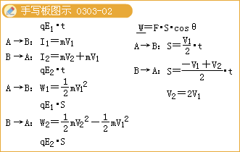
3.一个带电量为-q的油滴，从坐标原点O以速度v₀射入匀强电场，v₀的方向与电场方向成q 角，如图.已知油滴质量为m，测得它在电场中，运动到最高点P时的速率恰好为v₀，设P点的坐标为（x_{P}，y_{P}），则应有（ ）
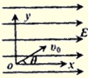
A.x_{P}＞0；
B.x_{P}＜0；
C.x_{P}＝0；
D.条件不足，不能判定.

『正确答案』B

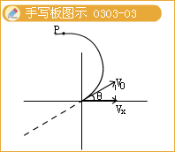
4.图中虚线所示为静电场中的等势面1、2、3、4，相邻的等势面之间的电势差相等，其中 等势面3的电势为0。一带正电的点电荷仅在静电力的作用下运动，经过a、b点时的动能分别为26eV和5eV。当这一点电荷运动到某一位置，其电势能变为－8eV时，它的动能应为（ ）
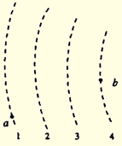
A.8eV B.13eV
C.20eV D.34eV

『正确答案』C

6.如图所示，AB、CD是一个圆的两条直径，该圆处于匀强电场中，电场强度方向平行该圆所在平面。在圆周所在的平面内将一个带正电的粒子从A点先后以相同的速率v沿不同方向射向圆形区域，粒子将经过圆周上的不同点，其中经过C点时粒子的动能最小。若不计粒子所受的重力和空气阻力，则下列判断中正确的是（ ）
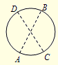
A.电场强度方向由A指向B
B.电场强度方向由D指向C
C.粒子到达B点时动能最大
D.粒子到达D点时电势能最小

『正确答案』D

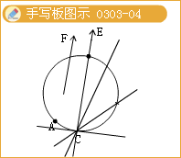
7.图中，一个质量为m，电量为-q的小物体，可在水平轨道x上运动，O端有一与轨道垂直的固定墙.轨道处在场强大小为E，方向沿Ox轴正向的匀强电场中，小物体以初速度v₀从x₀点沿Ox轨道运动，运动中受到大小不变的摩擦力f作用，且f＜qE.小物体与墙碰撞时不损失机械能，求它在停止前所通过的总路程s.
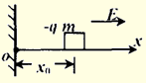

『正确答案』